Generalforsamling 2016
Fredensborg Lærerkreds
Danmarks Lærerforening Kreds 36

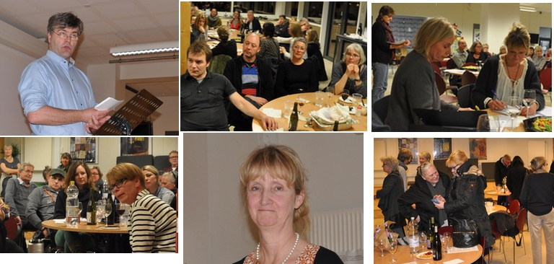

Onsdag d. 16. marts 2015 kl. 18.45
(spisning kl. 18.00)
på Humlebæk Skole, Baunebjergvej 401

Generalforsamlingen indledes igen i år med en dialog med borgmester Thomas Lykke Pedersen

Dagsorden til ekstraordinær generalforsamling:
- Valg af dirigent
- Vedtægtsændringer (som følge af nedenstående)

Dagsorden til ordinær generalforsamling:
- Valg af dirigent og sekretær
- Beretning
- Regnskab
- Indkomne forslag
- Fastsættelse af ydelser
- Budget og fastsættelse af kontingent
- Valg ifølge vedtægterne
- Eventuelt

Generalforsamling 2015
Traditionen tro var der en åben og tillidsfuld dialog med vores borgmester Thomas Lykke, som roste lærerne for deres arbejdsindsats i forbindelse med skolereformens første år.
I forbindelse med mange spørgsmål om inklusion lovede han og Lina Thieden, direktør for bl.a. skoleområdet, at der ville komme en grundig rapport om in-klusionsmidlernes anvendelse i Fredensborg kommune. Og det gjorde der.
Annette Hansen-Jacobsen blev valgt som for-mand og Torben Wisbom som kasserer.
Vi sagde farvel til Jørgen Cseh, formand siden 2010, og takkede for en stor indsats gennem bl.a. skolesammenlægninger, lockout, ”lov-overgreb” og forhandling af en af landets første lokalaftaler efter L409, samt Johannes Vestergaard, kasserer - efter et enkelt energi-fyldt år på posten red han vestpå sammen med sin familie.

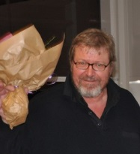

Arbejdstids- og lønaftale
Der blev afholdt en ekstraordinær general-forsamling 11. juni 2015 med overraskende stor deltagelse. Med meget udfordrende budgetforhandlinger i sigte og med et ønske om ro omkring arbejdsvilkårene var den toårige aftale et fremsynet forslag fra kredsstyrelsen. De fremmødte valgte at stemme for en toårig lokalaftale.
Vigtige elementer herfra er fortsat et loft på max. 845 undervisningstimer med et gen-nemsnit i kommunen på 735 timer. For børnehaveklasselærere 895 timer. Bilag 4 fra OK15 blev tilføjet som et særligt bilag til vores aftale for at sikre opmærksomhed omkring de deri nævnte områder, fx dialog om opgaveoversigt, en opgørelse af arbejds-tid og en sikring af en samlet tid til for-beredelse. En skærpet opmærksomhed om-kring rimelige arbejdsvilkår for ansatte med nedsat tid blev også tilføjet i et bilag.
Lokalaftale og lønaftale blev underskrevet samtidigt. Der var ingen forbedringer på lønområdet udover de centralt forhandlede.
En struktureret evaluering af aftalens elementer planlægges af forvaltning og kreds ifølge aftalen første gang i foråret 2016.
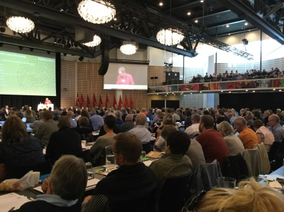

DLF-kongres 8.-10. september 2015
De tre vigtigste punkter på årets kongres var:
- vedtagelse af opdateret princip-program (grundlaget for foreningens praksis)
- vedtægtsændring om at reducere an-tallet af Hovedstyrelsesmedlemmer fra 21 til 19
- genvalg af formand og næstformand, Anders Bondo Christensen og Dorte Lange
På DLFs hjemmeside under menupunktet Om DLF kan man finde alt om de afholdte kongresser.

Udmøntningsmøderne og deres opfølgning
I efteråret gik DLF i gang med at mobilisere tillidsrepræsentanter landet over i en lokal evaluering af elementerne fra OK15s bilag 4. Det skete med henblik på en systematisk dataindsamling til den kommende evaluering mellem DLF og KL, samt for at øge og sikre kendskabet til aftalens elementer og ind-førelsen af disse på lokalt plan.
Der blev holdt regionale møder, hvor også arbejdsmiljørepræsentanterne blev indbudt i forbindelse med den nødvendige inddragelse og drøftelse af social kapital på arbejds-pladsen.
Gennem møder på kredsniveau og faglig klub på alle skoler blev der sendt svar tilbage til hovedforeningen på et meget omfattende spørgeskema fra hver eneste skole. TR, AMR og skoleleder på hver skole følger op på egen skole. Kreds og forvaltning drøfter udvalgte fokusområder og evaluerer i foråret. Hoved-forening og KL er så småt gået i gang med en evaluering baseret på undersøgelsen. Hvert enkelt medlem får direkte tilbagemelding fra 3 niveauer, og endnu et møde i faglig klub giver mulighed for at følge op på de lokale resultater af udmøntningsmøderne.
På landsplan var svarprocenten på denne undersøgelse 85 %. Tusind tak til alle jer, der deltog her fra Fredensborg. Vi håber, at I fort-sat vil bakke op om jeres tillidsrepræsentants arbejde på skolen.

Arbejdstid og øget opgavemængde
På alle skoler har lærerne fået mere undervisning og adskilligt flere andre op-gaver. Skoleledernes kriterier for tildeling af diverse opgaver på opgaveoversigterne fremstår ikke klare og retfærdige. Få lærere benytter sig af muligheden for en drøftelse af deres opgaveoversigt med ledelsen.
Lærerne oplever ikke, det giver mening, at indgå i en sådan. Dels foregår drøftelserne efter, at ledelsen har fordelt opgaverne, og dels frygter man at komme i en ledelsesskabt kasse af brokhoveder og utilstrækkelige medarbejdere. De lærere, der vælger at indgå i en drøftelse, oplever blot at få ridset de givne vilkår op. En dialog er sjældent den rette beskrivelse af dette element, som man ifølge OK15s bilag 4, pkt. 3, har krav på.
Alle lærere får en opgaveoversigt, der dog ikke er en fyldestgørende oversigt.
Opgørelsen af arbejdstiden, som alle lærere ifølge §7 i L409 som et værn har krav på, er ikke udleveret efter det første år under ny lov. Skolelederne giver udelukkende besked til dem, som de mener er berettiget til overtid. På enkelte skoler kan man gennem diverse mindre velfungerende systemer selv holde øje med en del af sin arbejdstid.
Det er ikke godt nok. Kredsen følger op på dette ved skoleårets slutning i år. Budget og rengskab skal fremlægges, så alt stemmer. Det er en ledelsesopgave, der ikke blot som endnu en opgave kan lægges på lærerens skuldre.
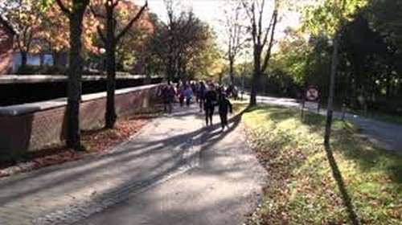

Arbejdsbetingelser
I efteråret 2015 tog Skolebestyrelserne bla-det fra munden: Skolernes økonomi bløder. Omprioriteringsbidrag, besparelser og øgede udgifter til vikardækning ved efteruddannelse og sygdom udhuler skolernes økonomi. En skole får kunstigt åndedræt og andre får lov at skubbe underskuddet til kommende år. På lærerværelserne bliver vi med en ambitiøs folkeskolereform som vilkår bedt om at vise tilbageholdenhed. Det resulterer i en samlet besparelse på skole og daginstitutions området på 39 % i perioden juni-december 2015. Vi afventer nu spændt en evt. ketchup- effekt.
Resultaterne fra kommunens trivsels- undersøgelse Great Place To Work viser på skoleområdet en tilfredshed med selve an-sættelsesforholdet i Fredensborg og en noget mindre tilfredshed med de givne vilkår, så som arbejdstid og ressourcer.

Rekrutteringsudfordring
På vores møder med forvaltningen har vi løbende spurgt ind til mulighederne for at rekruttere kvalificerede lærere til skolerne i Fredensborg. Der har ikke været udtrykt bekymring for dette før nu. Vi har dog selv måtte lægge øre til bekymringer fra TR og lærere, der måtte sige farvel til dygtige læreruddannede kollegaer og goddag til nye mindre erfarne, uerfarne og ofte uuddannede lærere rundt omkring på skolerne.
En undersøgelse fra 17. december 2015, folkeskolen.dk, siger, at 16% af lærerne i Fre-densborg har valgt at skifte kommunen ud til fordel for en anden kommunal arbejdsplads.
Vi hører om ansættelsesudvalg, der melder pas, og om sandsynligvis omkostningsfuldt og i hvert fald nytteløst samarbejde med re-krutteringsbureauer i den forbindelse. I ste-det sammenlægges klasser, der anvendes unge studenter og akademikere uden læreruddannelse. De eksisterende lærere må løbe stærkere for at dække sygdom, dække klasser uden undervisere og støtte op om uuddannet arbejdskraft.
Fredensborg Lærerkreds har tilbudt kom-munen at indgå i et samarbejde om at få løst problemerne.
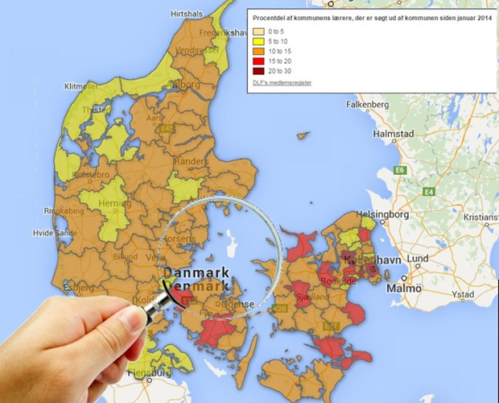
Arbejdsmiljøområdet
Der har igen i år været særligt fokus på ar-bejdsmiljø – både i vores egen kreds og i
Danmarks Lærerforening som sådan – bl.a. i forbindelse med de tidligere omtalte ud-møntningsmøder.
Der er stadigvæk en del medlemmer, som sygemeldes pga. arbejdsrelateret stress. Enkelte skoler er blevet bedre til at fastholde og hjælpe sygdomsramte lærere, bl.a. ved at ændre på arbejdsbetingelserne og give mulighed for en langsommere tilbagevenden til fuldt skema. Desværre medfører det ofte, at kolleger får øget arbejdsmængde.
Generelt kan det mærkes, at kommunen har skærpet fokus på sygefravær.
Fredensborg Lærerkreds faciliterer jævnlige netværksmøder for skolernes arbejdsmiljø-repræsentanter, hvor bl.a. resultaterne af APV og Great Place to Work og det videre arbejde drøftes.

Folkeskolereformen
Mens der arbejdes på højtryk på skolerne med at få forskellige elementer af reformen til at fungere under skrabede økonomiske vilkår, blev der af forvaltning og skoleledere sammensat en Masterplan for Folkeskole-reformen i Fredensborg. Den blev fremlagt for og vedtaget i Børne- og Skoleudvalget i begyndelsen af maj og for lærere og skole-bestyrelser umiddelbart før sommerferien. Fredensborg Lærerkreds så planen på vej i trykken og kommenterede: "Det er en god ide med en fælles udviklingsskabelon for alle skoler i Fredensborg Kommune. Master-planen kan hjælpe os alle til at prioritere res-sourcerne i klare retninger uden det hastværk og manglende fokus, der kan risikere at ødelægge de flotte ambitioner i folkeskole-reformen”.
Som man kunne læse i Folkeskolen har enkelte skoler taget planen til sig, andre ikke. I maj blev Kreds 36, TR fra skolerne og skole-ledere inviteret til arbejdsmøde om master-planens elementer for 2015/16: Bevægelse, læringsmålstyret undervisning og understøt-tende undervisning.
Arbejdsgruppen om læringsmålsstyret under-visning arbejdede videre med et forsøg på at producere en fælles skabelon med mål og mindstekrav for skolerne. Hvorledes det var gået med dette, blev der indhentet viden om fra skolerne i begyndelsen af 2016. Blandt de mange statusspørgsmål manglede et væ-sentligt: ”Giver det mening at gøre tingene på netop denne måde?” Lærere har altid ar-bejdet med læringsmål. Nu er der blot tilføjet endnu en arbejdsopgave i form af indskriv-ning og formulering i særlige strukturer, dikteret af en indkøbt læringsplatform.
Understøttende undervisning bliver grebet forskelligt an på skolerne. Hvor og hvornår timerne er besat med lærere eller pædagoger, er ligeledes et meget broget bil-lede. De vise sten er endnu ikke fundet. At få løftet kvaliteten i undervisningen er natur-ligvis målet, men mange steder opleves det af ansatte, elever og forældre som om, der blot trædes vande i en forlænget skoledag. Det er bl.a. den manglende mulighed for samarbejde mellem de forskellige fag-grupper, der resulterer i understøttende ti-mer uden læringsmål, sammenhæng og me-ning til den øvrige undervisning.
Det konservative partis forslag om dispensation for lektiehjælp på BSU-møde i marts har givet mulighed for at vende stenene endnu engang efter undervisnings-ministerens hyrdebrev til kommunerne. Muligheden for at omdanne den lange dag til timer med 2 lærere kan give rum og plads til fordybelse og støtte til især de store klasser. Kreds 36 anbefaler, at det overlades til den enkelte skole at finde den løsning, der giver den bedste kvalitet i elevernes skolegang.
Et andet element, som kan beskrives som ”gammel vin på nye flasker”, er begrebet Åben skole. Vi har i mange årtier – ikke mindst her i Fredensborg kommune – været i gang med at opsøge og inddrage det om-givende samfund i undervisningen, det være sig via ekskursioner såvel som brug af gæste-lærere. Det er på det fundament af ud-viklingsorienteret lærerpraksis, at Skolen i virkeligheden er dannet og videreudviklet. Det bitre er, at skolernes skrantende øko-nomi er årsag til en indskrænket virksomhed på dette felt: Der er knaphed på penge til transport, honorarer, entreer og fornøden deltagelse af lærere og pædagoger.

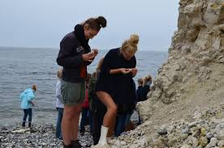

Inklusion
Som omtalt har forvaltningen lavet en grundig rapport om inklusionsmidler, der dog ikke klart viser, hvordan der prioriteres i det sidste led, nemlig ude på skolerne. På BSU blev det besluttet, at skolelederne skulle redegøre for anvendelsen af pengene i lokaludvalget og skolebestyrelsen én gang om året. Elever med diagnoser eller som venter på udredning er fortsat en stor udfordring i et klasserum med kun én lærer og mange elever.

Kompetenceudvalg
I udvalget orienteres om igangværende og kommende udviklingsforløb og projekter. I år er der fokus på læringsvejledere og pæda-gogers kompetenceudvikling. Vi har spurgt ind til vikardækning for berørte personer og sikring af tid til opgaveløsning og forberedel-se for kursusdeltagerne.
Fællestillidsrepræsentant
Pr. 1. august tiltrådte Claes Kastbjerg, efter diverse valg, funktionen som fællestillids-repræsentant og som næstformand i Hoved-udvalget.

REGNSKAB 15 og BUDGET 16 og 17
 | Regnskab | Regnskab | Budget | Budget | Budget | Budget
Indtægter: | 2014 | 2015 | 2015 | 2016 | 2016r | 2017
Kontingentindtægter Kreds 36: | 1.522.646 | 1.465.402 | 1.500.000 | 1.500.000 | 1.450.000 | 1.406.000
Adm.-bidrag fra Særlig Fond | 43.125 | 43.125 | 43.125 | 43.125 | 43.125 | 43.125
AKUT-fond | 149.262 | 155.600 | 140.000 | 140.000 | 155.555 | 150.000
Renter | 14.829 | 13.313 | 7.000 | 7.000 | 12.000 | 10.000
Indtægter i alt | 1.729.862 | 1.677.440 | 1.690.125 | 1.690.125 | 1.660.680 | 1.609.125
Udgifter
Lønhenlæggelser |  | 40.000 | 40.000 | 40.000 | 40.000 | 40.000
Kredsstyrelse | 1.279.429 | 1.381.012 | 1.300.000 | 1.300.000 | 1.265.000 | 1.245.000
TR-udgifter | 32.284 | 28.705 | 35.000 | 45.000 | 40.000 | 40.000
Kurser og konferencer | 92.156 | 100.299 | 130.000 | 130.000 | 130.000 | 100.000
Øvrige udgifter (inkl. FAK-kont.) | 45.300 | 39.700 | 43.000 | 43.000 | 43.000 | 43.000
Administration | 96.363 | 81.743 | 90.000 | 90.000 | 90.000 | 90.000
Lokaleudgifter | 130.408 | 131.027 | 135.000 | 135.000 | 135.000 | 135.000
Udgifter i alt | 1.675.939 | 1.802.486 | 1.733.000 | 1.743.000 | 1.743.000 | 1.693.000
Årets ordinære resultat | 53.923 | -125.047 | -42.875 | -52.875 | -82.320 | -83.875
Specifikation | Regnskab | Regnskab
 | 2014 | 2015
Kredsstyrelse
Frikøb/løn | 1.246.964 | 1.399.720
Diæter | 5.302 | 402
Kørsel mm | 17.746 | 9.535
Mødeudgifter | 5.206 | 8.043
Andre udg. (Kongres mm) | 4.212 | 3.312
Udgifter til Kredsstyrelsen | 1.279.429 | 1.421.012
TR-udgifter
Diæter | 8.357 | 5.607
Kørsel | 553 | 2.914
Faglige klubber | 6.821 | 7.704
TR-møder | 16.553 | 12.480
Udgifter til TR | 32.284 | 28.705
Kurser, konferencer og møder
Generalforsamling | 19.059 | 14.598
KS-kurser og konferencer | 6.447 | 6.895
TR-kurser og konferencer | 0 | 4.962
Medlemskursus | 0 | 0
Store kursus (FAK) | 41.076 | 45.938
Kurser/medlemsarr. | 2.457 | 1.349
Medlemsarr. frak. 4-7 | 16.855 | 26.557
Frikøb AKUT-fond | 6.262 | 0
Kurser,møder og konferencer | 92.156 | 100.299

Øvrige udgifter (inkl. FAK-kont)
FAK-kontingent | 41.300 | 39.700
Andre udgifter | 4.000 | 0
Øvrige udgifter | 45.300 | 39.700
Administration
Kontorartikler | 3.143 | 707
Kopimaskine | 16.838 | 10.973
Porto | 1.994 | 67
Gebyrer/Kontingentopkrævning | 29.988 | 28.268
Telefon/fax | 4.148 | 7.344
Mindre nyanskaffelser | 1.268 | 1.000
Forsikringer | 1.173 | 3.103
Aviser/bøger/tidsskrifter | 12.167 | 12.261
EDB-udstyr | 1.597 | 0
EDB-ab. og programmer | 662 | 2.090
EDB drift og service - ADSLmm | 8.298 | 1.267
Licens | 961 | 0
Diverse | 0 | 998
Revision og regnskab/Advokat | 14.125 | 13.125
Personaleudgift | 0 | 540
Administration ialt | 96.363 | 81.743
Lokaleudgifter
Husleje | 99.648 | 100.332
Fællesudgifter | 0 | 0
Varme | 9.973 | 7.873
El | 3.728 | 3.497
Diverse | 848 | 835
Rengøring | 16.210 | 18.490
Lokaleudgifter inkl. rengøring | 130.408 | 131.027
Lønhensættelse
Samlede udgifter | 1.675.939 | 1.802.486
Forslag til kredskontingent fra |  |  | Forslag til fastsættelse af ydelser for
1. januar 2016 - 31. december 2016 |  |  | perioden 1. august 2016 - 31. juli 2017
Alle satser er uændrede |  |  | Frikøbstimer i alt |  |  | 3.850
Fraktion 1 og 2 | kr 306/måned
Fraktion 4 | kr 29/måned |  | Frikøbstimerne fordeles på det konstituerende
Samlet kontingent for 2016 og 2017 bliver |  |  | kredsstyrelsesmøde.
Fraktion 1 og 2 | kr 519/måned |  | Hver af de på generalforsamlingen valgte
(Lærere/børnehaveklasseledere) |  |  | kredsstyrelsesmedlemmer tildeles minimum
Fraktion 4 | kr 100/måned |  | 500 timer.
(Pensionister)
Fraktion 6 | kr 98/måned
(Særlige medlemmer)
Tjenestemænd og nye medlemmer betaler inklusiv konfliktkontingent i alt 626 kr. pr. måned.
Lærere, der har været lockoutet, betaler i alt 206 kr. pr. måned .

Status pr. 31. december 2015
Aktiver
 | Saldo 31.12.13 | Saldo 31.12.14 | Saldo 31.12.15
Anlægsaktiver
Lønhenlæggelser | 330.030,17 | 331.641,19 | 409.355,99
Lønhenlæggelser tilgode fra kreds 187.726,34
Støttefond | 109.275,37 | 109.775,23 | 110.274,98
Særlig Fond | 2.240.808,84 | 2.275.986,34 | 2.253.688,00
Anlægsaktiver i alt | 2.680.114,38 | 2.905.129,10 | 2.773.318,97
Omsætningsaktiver
Tilgodehavende kontingent | 43.716,00 | 40.627,34 | 39.930,34
Øvrige tilgodehavender | 247,00 | 111.964,47 | 58.620,68
Forudbetalt løn |  | 11.042,00 | 11.042,00
Deposita | 19.800,00 | 19.800,00 | 19.800,00
Mellemregning Særlig Fond | 18.598,00 | 61.723,54 | 19.223,54
Aftalekonto | 413.363,60 | 382.672,39 | 413.363,60
Aftalekonto tilgode hos SF |  | 38.363,61
Bankkonto | 1.406.716,00 | 1.363.727,28 | 375.866,08
Kasse | 14,00 | 11,97 | 11,97
Omsætningsaktiver i alt | 1.902.454,60 | 2.029.932,60 | 937.858,21
Aktiver i alt | 4.582.568,98 | 4.935.061,70 | 3.711.177,18
Passiver
Egenkapital
Overført fra tidligere år | 459.498,05 | 477.612,00 | 531.535,11
Lønhenlæggelser | 330.030,17 | 519.367,53 | 0,00
Støttefond | 109.275,37 | 109.775,23 | 110.274,60
Særlig Fond | 2.240.808,84 | 2.275.986,34 | 2.253.688,00
Egenkapital i alt | 3.139.612,43 | 3.382.741,10 | 2.895.497,71
Hensættelser
Øvrige hensættelser kredskontor | 866.282,00 | 866.282,00 | 866.282,00
Øvrige hensættelser
Hensættelser i alt | 866.282,00 | 866.282,00 | 866.282,00
Gæld
Skyldig frikøb | 357.692,00 | 429.712,79 | 63.727,75
Skyldig pensionsbidrag |  |  | 0,00
Skyldig A-skat | 7.383,00 | 9.780,00 | 6.564,00
Skyldig AM-bidrag | 1.769,00 | 2.365,00 | 1.531,00
Skyldig ATP | -720,00 | -720,00 | -630,00
Skyldig feriepenge | 1.896,58 | 1.896,58 | 1.896,58
Skyldig medlemmer | 2.891,00 | 1.432,00 | 0,00
Skyldig lønhenlæggelse | 187.726,00 | 187.726,34 | 0,00
Skyldig øvrige | -77,03 | -77,22 | 1.354,78
Gæld i alt | 558.560,55 | 632.115,49 | 74.444,11
Årets resultat | 18.114,00 | 53.923,11 | -125.046,64
Passiver i alt | 4.582.568,98 | 4.935.061,70 | 3.711.177,18

Områdeudvalg
I Områdeudvalget er lærerne repræsenteret ved Elin Bessmann (TR Kejserdal), Martin B. Kristensen (TR Langebjergskolen), Lars Bo Nielsen (AMR Fredensborg Skole) og Claes Kastbjerg (FTR), som også deltager ved dags-ordenmøderne.
Der har fortsat været fokus på skolereformen og implementeringen af denne i Fredensborg Kommune i det forløbne år, og det er et fast dagsordenspunkt at drøfte elementer fra denne.
Fremlæggelse og drøftelse af statistikker vedrørende sygefravær og arbejdsskader er faste tilbagevendende dagsordenspunkter på møderne. Der har været en stigning i antallet af anmeldte arbejdsskader, og vold/trusler om vold har en stor andel i arbejdsskade-statistikken.
Anmeldelse af vold til politiet har været et tema i den offentlige debat i forbindelse med den ændrede praksis i Erstatningsnævnet, og dette har også haft plads i områdeudvalget. DLF har gjort opmærksom på, at vold skal politianmeldes, så skadeslidte ikke mister retten til en eventuel erstatning senere.
I forbindelse med inklusion og special-undervisning har der været et ønske om mere gennemsigtighed og klarhed over den tilhørende økonomi, jf. den tidligere nævnte beslutning om økonomisk redegørelse på skolerne én gang om året.

Hovedudvalg
Sygefravær, arbejdsskader og Fredensborg Kommunes økonomiske situation har været de store og tilbagevendende punkter i Hovedudvalget. Derudover har trivsels-undersøgelsen Great Place To Work og resultaterne fra denne været drøftet.
Der er blevet udarbejdet en ny folder "Mere nærvær, mindre fravær", samt en vejledning om brug af sociale medier, som begge har været drøftet i Hovedudvalget.
Som tidligere år bliver Hovedudvalget ind-budt til de to årlige budgetforhandlinger og får foretræde for Økonomiudvalget. Som medarbejdere har vi tidligere bedt om, at "prioriteringsbidraget" blev fjernet fra bud-gettet, og at politikerne påtog sig ansvaret for at pege på eventuelle spareområder. Dette var blevet hørt, og et sparekatalog blev udfærdiget. I det endelige budget blev sko-lerne ikke nævneværdigt berørt.
Senest er nedsat et forhandlingsorgan med deltagelse af DLF, Kreds 36, til at revidere vores lokale MED-aftale.

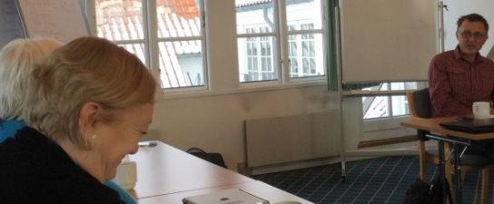

Det forpligtende kredssamarbejde i FAK
Vi har i tidligere skriftlige beretninger be-skrevet arbejdet i FAK, Nordsjællands for-pligtende kredssamarbejde, men da man som almindeligt medlem af DLF ikke nødvendigvis har noget kendskab til dette arbejde, ridser vi lige hovedpunkterne i dette arbejde op igen.
Alle kredse i landet deltager i et geografisk afgrænset kredssamarbejde, og formålet med "de forpligtende kredssamarbejder" er at fastholde foreningens mål om at være en fælles fagforening. Samarbejdet er derfor etableret omkring en række centrale politiske opgaver, fx kongresforberedende møder, re-gionale møder med udvalgsformænd fra Hovedstyrelsen, kontakt til det lokale hoved-styrelsesmedlem og forberedelse til OK 18. Dette (og meget andet) foregår på de månedlige FAK-møder, hvor de 9 nord-sjællandske kredses kongresdelegerede del-tager.
I år var der Hovedstyrelsesvalg, og FAK sam-arbejdede om at få valgt vores lokale re-præsentant, Regitze Flannov. Fredensborg Lærerkreds glimrede med en stemmeprocent på 44,2 – landsgennemsnittet var 40,4.
Én gang årligt afholdes FAK-konference, hvor større politiske temaer behandles. I år fandt konferencen sted i januar 2016, og vi havde især blikket rettet mod DLFs muligheder for at positionere sig inden OK-forhandlinger i 2018.
Ud over et overordnet fagpolitisk samarbejde skal kredsene samarbejde om arbejdsmiljø, pædagogisk udvikling, kursusvirksomhed og enkelte dele af pensionistarbejdet (valg af årsmøderepræsentanter).
I FAK er der således 2 fora: Arbejdsmiljø-forum og Pædagogisk Forum. Kredsenes ar-bejdsmiljøansvarlige og pædagogisk ansvar-lige deltager i de 4 årlige møder i de respektive fora, samt de årlige konferencer. Bortset fra det årlige kursus for nye arbejds-miljøansvarlige har FAK koncentreret sin kursusvirksomhed om det såkaldte Store Kursus for tillidsrepræsentanter og kreds-styrelsesmedlemmer, som hvert år finder sted på Hotel Frederiksdal i slutningen af uge 44. I 2015 var kursets overskrift TR som me-ningsdanner.

Nordsjællands Grundskole & Gymnasium
På NGG har tillidsrepræsentanten med støtte fra Kreds 36 forhandlet en lokal lønaftale for skoleåret 2015-16 på plads. Aftalen er lavet ud fra overenskomstens aftale om lokal løn-dannelse på det statslige område og giver tillæg til den centrale løn, som ligger pænt i forhold til andre statslige institutioner. Arbejdet med næste års aftale er allerede i gang. Desuden har Kreds 36 sammen med tillidsrepræsentanten lavet et grundigt løn-tjek for alle ansatte, der er medlem af DLF.
Fraktion 4
Kontaktperson for pensionisterne, Bjørn Helstrup, skriver:
Jeg har også i år været en af de fire DLF-pensionistrepræsentanter fra Nordsjælland. Min personlige suppleant er Joan Roesen fra Allerød-Hørsholm-kredsen. Jeg har i 2015 været på DLF’s møde for årsmøderepræ-sentanter på Sinaturejendommen Hotel Frederiksdal. Jeg har desuden deltaget i enkelte kredsstyrelsesmøder.
I efteråret havde jeg arrangeret et besøg på Skolen ved Vilhemsro. Der var imidlertid kun fem pensionister, der meldte sig, så turen blev aflyst. Det samme var tilfældet for et par år siden, hvor jeg sammen med Bent Skov Larsen havde arrangeret besøg på Nivaa-gaard Teglværks ringovn. Det havde heller ingen interesse, og man kunne godt drage den konklusion, at fredensborgpensionist-erne vil væk fra de kendte græsgange, når de er på fagforeningstur. Den konklusion under-støttes af, at der igen i år var tilmeldings-storm på Fredensborg- og Helsingørkredse-nes fælles pensionisttur. Den gik i 2015 til Kullen med besøg på Fredriksdal museer och trädgårdar i Helsingborg på udvejen og muse-et i Höganäs på hjemvejen. Frokost på Grand Hotel i Mölle. Mums!

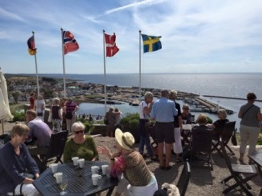

Fremover er tilmeldingsproceduren, at ægtefæller/partnere bliver optaget på venteliste og kun kommer med (stadig mod betaling), hvis der efter tilmeldingsfristen stadig er pladser. Dette for at undgå utilfredsheden med, at en del medlemmer måtte vige pladsen for ”gæster”.
Der er i dette forår valg af repræsentant til det landsdækkende såkaldte ”Fraktion 4-års-møde”. Jeg har meddelt kredsstyrelsen, at jeg ikke ønsker at fortsætte, så alle pensionister opfordres til at kandidere og til at møde op, når der indkaldes til vagmøde. Niels Wulff har tilbudt at være kandidat for Fredensborg-kredsen.
Kirsten Steen stiller op næstformand

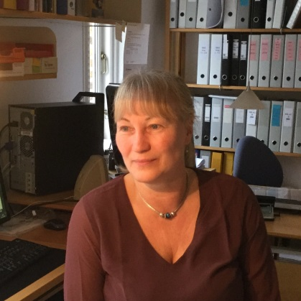

Jeg blev valgt ind i kredsstyrelsen som menigt kredsstyrelsesmedlem i 2014. I de sidste to år har arbejdsmiljø været mit særlige område, og i løbet af den tid er netop det område vokset meget – både på skolerne og i arbejdet frem mod OK 18.
Efter to år som menigt kredsstyrelsesmedlem har jeg lært utrolig meget og kan bidrage med en langt større viden, derfor ønsker jeg at stille op til posten som næstformand.
Lige som ved sidste valg kan jeg sige, at hvis du stemmer på mig, får du en næstformand, som er oprigtigt engageret og meget arbejd-som, som evner at agere i pressede situationer uden at miste overblikket, som er god til at indgå kompromisser, når det giver mening for lærerne og også god til at stå fast, når det er nødvendigt. Det er stadigvæk det vigtigste for mig, at vi i kredsstyrelsen kæmper for det enkelte medlem og for den samlede lærerkreds.
For mig er det vigtigt, at alle lærere støtter op om Danmarks Lærerforening både lokalt i Kreds 36 og på landsplan. Vi er simpelthen nødt til at stå sammen og arbejde målrettet for at få ændret de arbejdsbetingelser, som er med til at ødelægge folkeskolen og vores muligheder for at agere som professionelle undervisere. Vi har brug for gennemsigtige opgaveoversigter, flek-sibilitet og mere tid til forberedelse/evaluering og samarbejdet med elever og forældre. Det er vigtigt, at vi oplever retfærdighed i opgavefordeling og laver aftaler, som kommer alle til gode. Det betyder ikke, at der ikke kan tages individuelle hensyn – selvfølgelig kan der det, vi er jo ikke ens!

Torben Wisbom genopstiller som kasserer

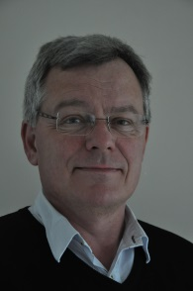

Jeg har nu været kasserer i kredsstyrelsen her det sidste år.
Det har været en udfordrende og spændende opgave, hvorfor jeg agter at stille op igen.
Kredsen har nogle udfordringer i forhold til dalende medlem-stal og dermed også økonomien. Det ser jeg som en spæn-dende opgave at være med til at løse i fællesskab med de øvrige kredsstyrelsesmedlemmer. Hvorledes holder vi fast i de medlemmer, der er, og hvordan kan vi være med til at øge medlemsplejen?
Når jeg har fået fuldstændig styr på forretningsgangen i kassererarbejdet, glæder jeg mig at kunne kaste mig over andre opgaver i kredsstyrelsens mangeartede opgaver.

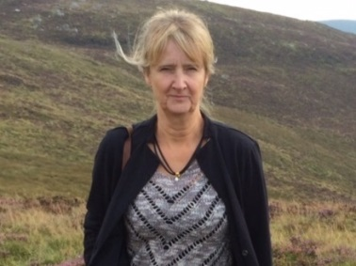
Genopstiller

Annette Hansen-Jacobsen – Formand Kreds 36
Jeg ønsker fortsat målrettet, engageret og velforberedt at stå i spidsen for et samarbejde omkring løsninger på vores mange udfordringer.
Der skal arbejdes for
-rigtig gode, fælles og gennemskuelige arbejdsvilkår for lærerne i Fredensborg Kommune.
Vi har indgået en 2 årig samarbejdsaftale med Fredensborg kommune. Vores max timetal og et mindre selvstændigt råderum er fortsat arbejdsvilkår, som vi er glade for. Derudover har vi fået tilføjet OK15’s bilag 4 til vores lokalaftale og dermed signaleret et stærkt ønske om et samarbejde på basis af dialog. Men hvis vi skal overleve som folkeskole og arbejdsplads gennem den kraftigt voksende rekrutteringsudfordring, så bliver det nødvendigt at gøre lærernes arbejdsforhold meget bedre.
Vi skal arbejde for klare drøftelser af opgaveoversigter og objektive, italesatte kriterier for dannelse af disse.
Vi vil som professionelle engagerede medarbejdere værne om vores metodefrihed.
Vi skal undgå yderligere bureaukratiske opgaver, såsom opbygning af og inddatering til egen læringsportal. Der er så mange muligheder i forvejen, og udviklingen løber fra de indkøbte systemer, før vi kan nå at fylde dem op.
Vi skal have klart afsatte tidspuljer til lærernes efter-og videreuddannelse, således at man kan arbejde professionelt med sin faglige udvikling uden at belaste kollegaer i den forbindelse.
Vores TR på skolerne har brug for faste puljer af tid, som de professionelt kan disponere over. At arbejde som TR uden aftale, på den fornødne tid, giver daglige frustrationer og dilemmaer. At løfte opgaven professionelt kræver planlægning, råderum og fornuftige valg for at få det til at fungere sammen med den egentlige opgave – undervisning.

Vi skal sikre en fælles deling af de tilgængelige lokallønsmidler ud fra klare objektive kriterier.

